Vesmírné magnetické brány

Oblíbené téma sci-fi je "portál" - výjimečné otevření časoprostoru, jenž pro cestovatele představuje propojení do vzdálených sfér. Dobrý portál (brána) je zkratkou, vodítkem, dveřmi do neznáma. Kéž by skutečně existovaly…

Zdá se však, že existují, vlastně jejich jisté typy a výzkumník na University of Iowa, finančně podporovaný z NASA, přišel na to, jak je najít.
"Říkáme jim body X nebo oblasti rozptylu elektronů," vysvětluje Jack Scudder zabývající se fyzikou plazmatu. "Jsou to místa, kde se propojuje magnetické pole Země s magnetickým polem Slunce a vytváří se tím souvislá cesta vedoucí z naší planety až do atmosféry Slunce vzdáleném asi 150 milionů kilometrů."
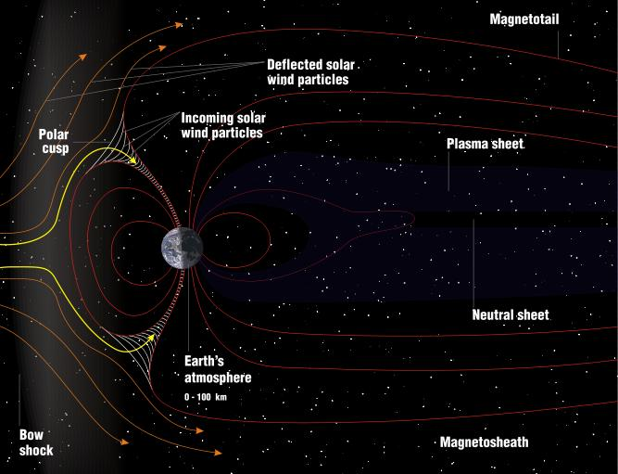
Pozorování THEMIS, kosmické sondy NASA, a evropské dvojice sond Cluster naznačují, že se tyto magnetické portály otevírají a zavírají denně mnohokrát. Obvykle se nacházejí několik desítek tisíc kilometrů od Země, kde se geomagnetické pole setkává s protisměrným tokem slunečního větru. Většina portálů je malých a existují krátce, jiné zejí vytrvale, otevřené doširoka. Těmito otvory mohou protékat tuny energetických částic, zahřívat zemskou vrchní atmosféru, spouštět geomagnetické bouře a zažínat jasné polární záře.

NASA pro studium tohoto jevu plánuje misi s názvem "MMS", což je zkratka pro Magnetospheric MultiScale (Magnetosférickou Multiškálu), s očekávaným startem v roce 2014. Detektory energetických částic a magnetickými senzory „zježené“ čtyři kosmické lodě MMS se v zemské magnetosféře rozmístí okolo portálů, aby sledovaly, jak pracují.

Je zde ale jeden problém: Jak je najít. Magnetické portály jsou neviditelné, nestabilní a nepolapitelné. Otevírají a zavírají se bez varování „a nejsou tam žádná návěští, jež by nás naváděla,“ poznamenává Scudder.

Data z družice Polar (NASA), z období okolo roku 1998, poskytla důležitá vodítka k nalezení magnetických bodů X. Ve skutečnosti tam „návěstí“ jsou a Scudder je našel.

Portály vznikají procesem magnetické rekonekce. Prolínající se magnetické siločáry ze Slunce a Země se křižují a propojují, vytvářejíce tak otvory. „Body X“ jsou místa, kde k takovému křížení dojde. Náhlé propojení obou magnetických polí může v bodě X urychlit proudy nabitých částic a vytvořit „oblast rozptylu elektronů“.

Aby Scudder zjistil, jak tyto jevy přesně určit, prozkoumal data z kosmické sondy, která Zemi obíhala před více než deseti lety.
„Koncem devadesátých let sonda NASA Polar strávila roky v zemské magnetosféře,“ vysvětluje Scudder, „během své mise narazila na mnoho bodů X.“

Protože Polar nesla senzory podobné těm, jež budou i na MMS, Scudder se rozhodl zjistit, jak bod X pro Polar vypadal. "Pomocí údajů z Polaru jsme objevili pět jednoduchých kombinací měření magnetického pole a energetických částic, které nám prozrazují, kdy jsme přešli přes bod X nebo oblast rozptylu elektronů. Tato měření může provádět jedna sonda vybavena správnými přístroji.“

To znamená, že jediný člen (sonda) soustavy MMS může pomocí diagnostiky portál objevit a upozornit ostatní členy seskupení. Ti, co misi plánovali, si dlouho mysleli, že sondy MMS se možná i rok budou učit portály hledat, než je budou moci studovat. Scudderova práce proces zkrátila, což umožňuje misi MMS začít pracovat bez prodlení. Je to zkratka hodná nejlepších portálů z literárních fikcí, jen tentokráte jsou brány skutečné. A s novými „návěstmi“ víme, jak je najít.

[Links]
http://www.osel.cz/6348-vesmirne-magneticke-brany.html
http://www.nasa.gov/mission_pages/sunearth/news/mag-portals.html
http://science.nasa.gov/science-news/science-at-nasa/2008/30oct_ftes/

